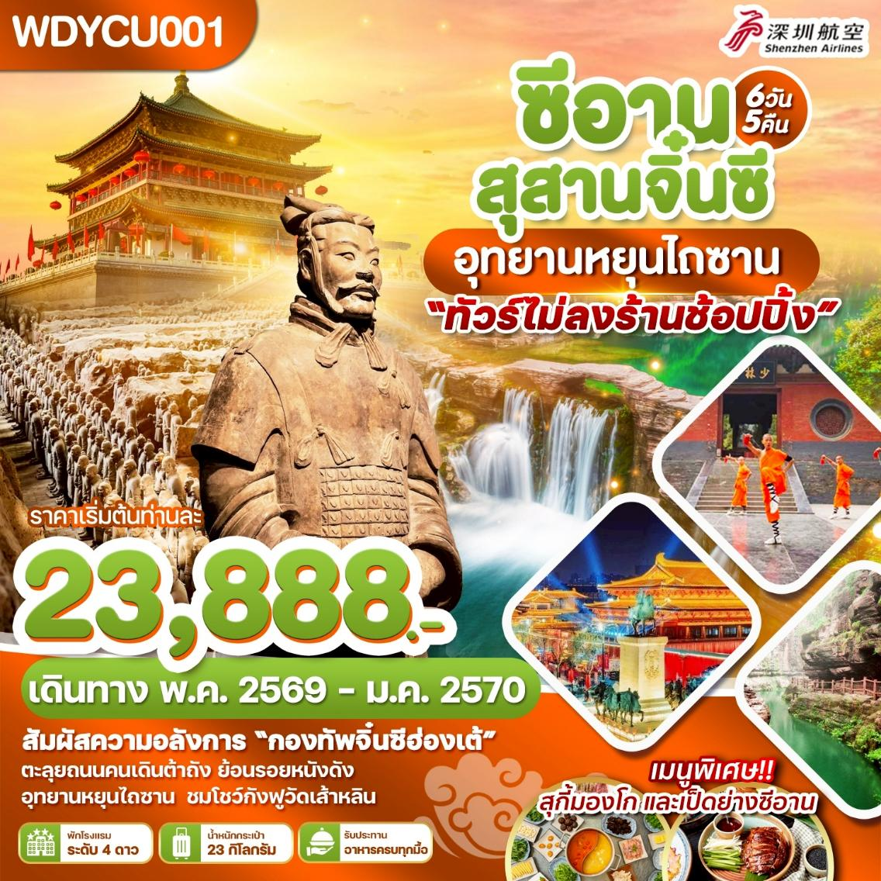

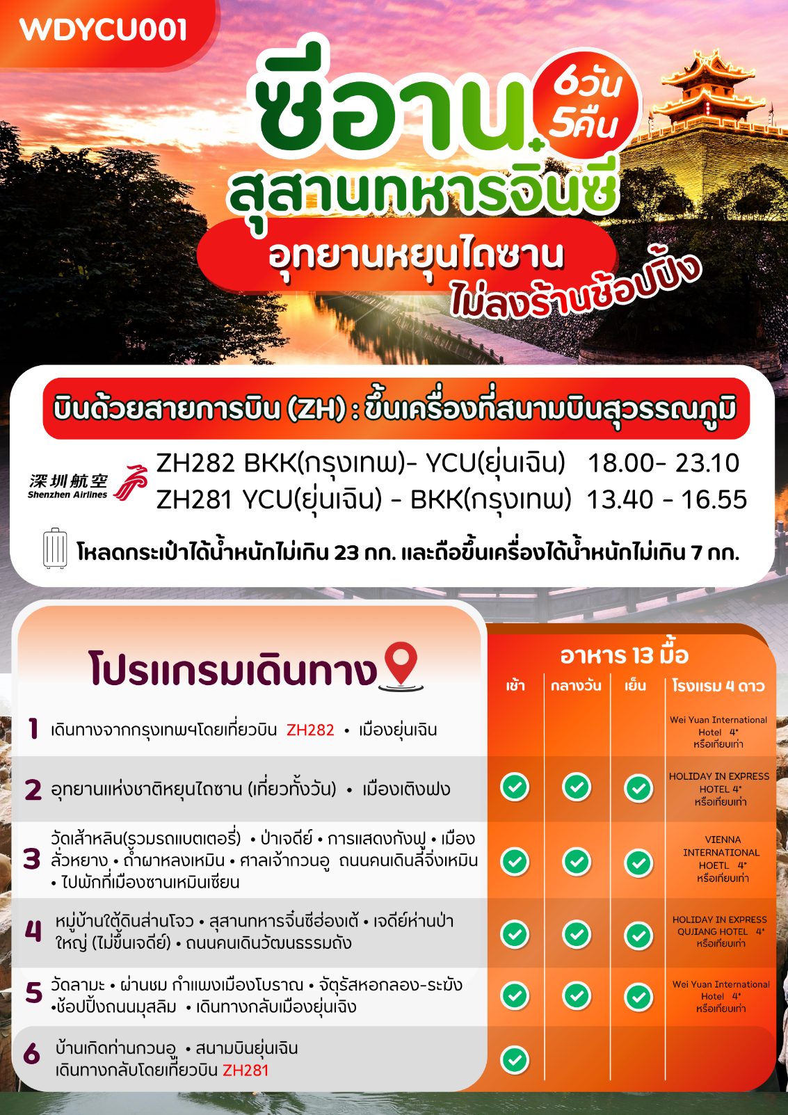
DAY 1
สนามบินสุวรรณภูมิ – สนามบินยุ่นเฉิน ประเทศจีน (-/-/-)

15.00น.คณะพร้อมกัน ณ สนามบินสุวรรณภูมิชั้น4ประตู 10 เคาน์เตอร์สายการบินเซินเจิ้นแอร์ไลน์โดยมีเจ้าหน้าที่ให้การต้อนรับและอำนวยความสะดวกแก่ท่านทั้งเรื่องเอกสารและสัมภาระ
*** หมายเหตุ : เคาน์เตอร์เช็คอินปิดบริการก่อนเวลาเครื่องออก 60 นาที และไม่มีประกาศเตือนผู้โดยสารขึ้นเครื่อง
ดังนั้นผู้โดยสารจำเป็นต้องพร้อม ณ ประตูขึ้นเครื่องก่อนเวลาเครื่องออกอย่างน้อย 45 นาที ***
18.00น.ออกเดินทางสู่เมืองยุ่นเฉิน ประเทศจีนเที่ยวบินที่ ZH282
(มีบริการอาหารและเครื่องดื่มบริการบนเครื่อง อาหารอาจมีการเปลี่ยนแปลง อาจจะเป็นของว่างหรืออาหารร้อนค่ะ)
**โหลดน้ำหนักกระเป๋าท่านละ 23 กิโลกรัม และหิ้วขึ้นเครื่องได้ท่านละ 7กิโลกรัม**
23.10น.เดินทางถึงสนามบินยุ่นเฉิง ประเทศจีนนำท่านเข้าพิธีการตรวจคนเข้าเมือง หลังผ่านพิธีกรรมตรวจคนเข้าเมืองเป็นที่
เรียบร้อยแล้ว รับกระเป๋าสัมภาระ เดินทางโดยรถโค้ชปรับอากาศ (เวลาท้องถิ่นที่จีนเร็วกว่าประเทศไทย 1 ชั่วโมง)
จากนั้นนำท่านเดินทางเข้าสู่ที่พัก
ที่พัก WEI YUAN INTERNATIONAL HOTEL หรือระดับเทียบเท่า 4 ดาว
DAY 2
อุทยานแห่งชาติหยุนไถซาน (เที่ยวทั้งวัน) - เมืองเติงฟง (B/L/D)

เช้า รับประทานอาหารเช้า ณ ห้องอาหารโรงแรม
นำท่านเดินทางสู่ อุทยานหยุนไถซาน (Yantai Shan Park) อุทยานที่สวยงามที่สุดของมณฑลเหอหนาน มีความงดงามระดับ 5A (ความงามของธรรมชาติสูงสุด) ได้รับเป็นมรดกโลกจาก UNESCO ปี 2015 อุทยานธรรมชาติแห่งนี้ถูกสร้างอย่างงดงาม ภายในมีน้ำตก สามารถมองเห็นเมฆและหมอกลอยบนยอดเขาตลอดปี โดยเฉพาะช่วงฤดูใบไม้เปลี่ยนสีจะเต็มไปด้วยสีสันของใบไม้หลากสีสวยงามเต็มพื้นที่อุทยาน
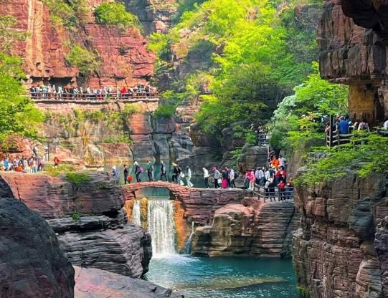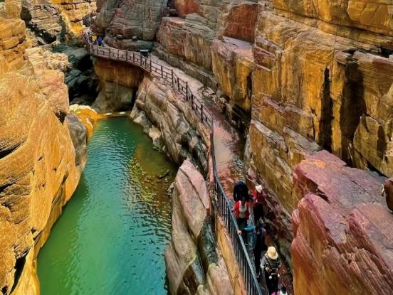
นอกจากนี้ตลอดเส้นทางยังผ่านจุดที่เป็นแอ่งน้ำ น้ำตก และ สะพานข้ามลำธาร ได้รับขนานนาม จิ่วไจ้โกวน้อย อีกด้วย
เที่ยง รับประทานอาหารเที่ยง ณ ภัตตาคาร
หลังอาหาร อิสระให้ท่านได้สัมผัสธรรมชาติที่สวยงาม ที่ธรรมชาติได้บรรจงสร้างอย่างงดงาม ท่านจะได้เห็นตกที่มีฟองน้ำ ใสสะอาดกระจายดุจดังสำลียามบ่ายล่องลอยตามสายลม ให้ท่านเดินผ่านตรอกเขาและชมสายน้ำอย่างใกล้ชิด ให้ท่านชมความงามของหน้าผางามของเขาแห่งสายลมที่งดงามแห่งนี้ให้ท่านได้สัมผัสความสวยที่ผสานกับความเสียวของโตรกผาแห่งนี้ แล้วให้ท่านชมความสวยงามของทะเลสาบมรกตของหยุนไถซานที่ใสจนเห็นถึงก้นของทะเลสาบซึ่งถือเป็นความมหัศจรรย์ ซึ่งน้ำผุดแห่งนี้จะมีน้ำอยู่ตลอดทั้งปีไม่มีเหือดแห้ง สมควรแก่เวลานำท่านเดินทางสู่ตัว เมืองเติงฟง (นั่งรถประมาณ 2ชม.)
ค่ำ รับประทานอาหารค่ำ ณ ภัตตาคาร หลังอาหารนำท่านเดินทางเข้าสู่ที่พัก
ที่พัก HOLIDAY IN EXPRESS HOTEL หรือระดับเทียบเท่า 4 ดาว
DAY 3
วัดเส้าหลิน(รวมรถแบตเตอรี่)-ป่าเจดีย์-การแสดงกังฟู-เมืองลั่วหยาง-ถ้ำผา
หลงเหมิน-ศาลเจ้ากวนอู-ถนนคนเดินลี่จิ่งเหมิน-เมืองซานเหมินเซียน (B/L/D)

เช้า รับประทานอาหารเช้า ณ ห้องอาหารโรงแรม
จากนั้นนำทุกท่านเดินทางสู่ วัดเส้าหลิน (รวมรถแบตเตอรี่) วัดพุทธนิกายเซนอันเก่าแก่ ตั้งอยู่เชิงเขาซงซาน หนึ่งในห้าภูเขาศักดิ์สิทธิ์ของจีน เมืองเติงเฟิง และอยู่ไม่ไกลจากเมืองลั่วหยาง ถูกสร้างมานานมากกว่า 1,500 ปีแล้ว ก่อตั้งโดยภิกษุชาวอินเดียนามว่า “พระโพธิธรรม” หรือที่รู้จักกันในนามปรมารย์ตั๊กม้อ ซึ่งเป็นผู้นำพุทธศาสนานิกายเซน เข้ามาเผยแพร่พระศาสนาเมื่อราวปี พ.ศ. 1070 โดยเน้นการฝึกญาณสมาธิเพื่อให้เข้าถึงสัจธรรม ต่อมาอารามแห่งนี้กลายเป็นศูนย์กลางของการฝึกฝนศิลปะการป้องกันตัวที่รู้จักกันดีในนาม “กังฟูเส้าหลิน”ศิลปะการต่อสู้ที่เลื่องชื่อไปทั่วโลก ภายในวัดเต็มไปด้วยกลิ่นอายของวัฒนธรรมจีนดั้งเดิม ทั้งจากสถาปัตยกรรมแบบพุทธศิลป์ อาคารไม้โบราณ ลานฝึกวิทยายุทธ วิหารสหัสพุทธ สถานที่ประดิษฐานประติมากรรมรูปพระพุทธเจ้าในอดีต ปัจจุบัน และอนาคต รวม 1,000 องค์ ปัจจุบันได้รับบันทึกให้เป็นมรดกของยูเนสโก้เรียบร้อยแล้ว จากนั้นนำท่านชม ป่าเจดีย์ หรือ ถ่าหลิน โดยเป็นที่ตั้งของเจดีย์โบราณหลายองค์ที่เก็บบรรจุอัฐิของอดีตเจ้าอาวาสของวัดนี้ไว้ทั้งหมด 248 ท่านด้วยกัน โดยในแต่ละองค์เจดีย์จะมีชั้นเจดีย์เป็นเลขคี่ตั้งแต่ชั้น 1-7 เป็นทรงกลม ทรงเหลี่ยม 4-6 ด้านแตกต่างกันออกไปตามความมีชื่อเสียงและความสำเร็จของพระแต่ละองค์นั่นเอง ดังนั้น เมื่อไหร่ที่เราเห็นเจดีย์องค์สูงที่สุด ในนี้เมื่อไหร่ แสดงว่าเจดีย์องค์นี้มีอัฐของพระที่มีชื่อเสียงหรือพระที่เก่งมากๆ นั่นเอง จากนั้นชม การแสดงโชว์วิทยายุทธ กังฟูวัดเส้าหลิน ศิลปะการต่อสู้อันเลื่องชื่อของวัดเส้าหลิน ที่กระบวนท่าได้รับแรงบันดาลใจจากสัตว์นานาชนิด เช่น เสือ งู กระเรียน ผสานเข้ากับการตีลังกา หมุนตัว และการควบคุมร่างกายอันน่าทึ่ง ด้วยแสง สี เสียง และดนตรีประกอบฉากที่จัดเต็ม ทำให้โชว์นี้เต็มไปด้วยพลังและความเร้าใจ
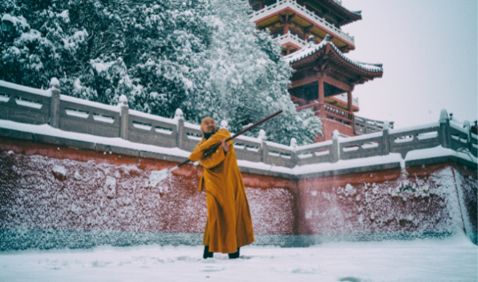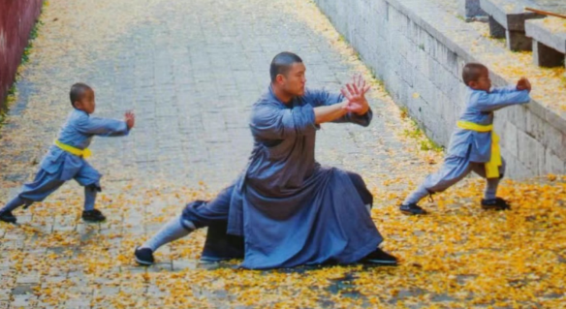
เที่ยง รับประทานอาหารเที่ยง ณ ภัตตาคาร เมนูพิเศษ!! เป็ดย่างซีอานรสเด็ด
จากนั้นนำทุกท่านเดินทางสู่ เมืองลั่วหยาง (Luoyang) ที่เป็นแหล่งกำเนิดอารยธรรมจีนโบราณ ถือเป็นเมืองหลวงที่มีประวัติศาสตร์ยาวนานที่สุดของจีน และยังเป็นเมืองหลวงมาหลายราชวงศ์แล้วด้วย ไม่ว่าจะเป็น ราชวงศ์โจวตะวันออกราชวงศ์ฮั่นตะวันออก และราชวงศ์ถัง โดยเฉพาะช่วงราชวงศ์ถังและราชชวงศ์สุย ลั่วหยาง (Luoyang) เลยเป็นเมืองหลวงที่มีความเจริญรุ่งเรืองที่สุด เป็นเมืองเก่าแก่ที่ตั้งอยู่ตอนเหนือของแม่น้ำลั่วเหอ
จากนั้นนำท่านเดินทางสู่ ถ้ำผาหลงเหมิน หรือ หลงเหมินสือคู (รวมรถแบตเตอรี่) เป็น 1 ใน 7 เมืองโบราณของจีน อีกหนึ่งความมหัศจรรย์ ที่ตั้งอยู่ บริเวณหน้าผา ริมฝั่งแม่น้ำอี้ ที่เมืองลั่วหยาง ในมณฑลเหอหนาน ที่มีไฮไลท์อย่าง หินแกะสลักพระพุทธรูปองค์ใหญ่ พระใหญ่ถ้ำเฟิ่งเซียน สูงถึง 17.14 เมตร ที่ถ้ำเฟิ่งเซียน เป็นสัญลักษณ์แห่งความเมตตาและสง่างาม กล่าวกันว่าใช้พระพักตร์ของพระนางบูเช็คเทียนเป็นแบบในการแกะสลัก ปัจจุบัน ถ้ำแห่งนี้เป็นแหล่งรวมประติมากรรมพุทธศิลป์แกะสลักบนหน้าผาหินกว่า 2,100 คูหา โพรงแท่นบูชา 2,345 ช่อง ศิลาจารึกสลักอักษรจีนและหมายเหตุบันทึกต่างๆ อีก 3,600 กว่าหลัก รวมถึงพุทธเจดีย์ 50 กว่าแห่ง และพระพุทธรูปสลักมากกว่า 100,000 องค์ โดยมีองค์ที่ใหญ่ที่สุดมีขนาดอยู่ที่ 17 เมตร และองค์เล็กสุดเพียงแค่ 2 ซ.ม.เท่านั้น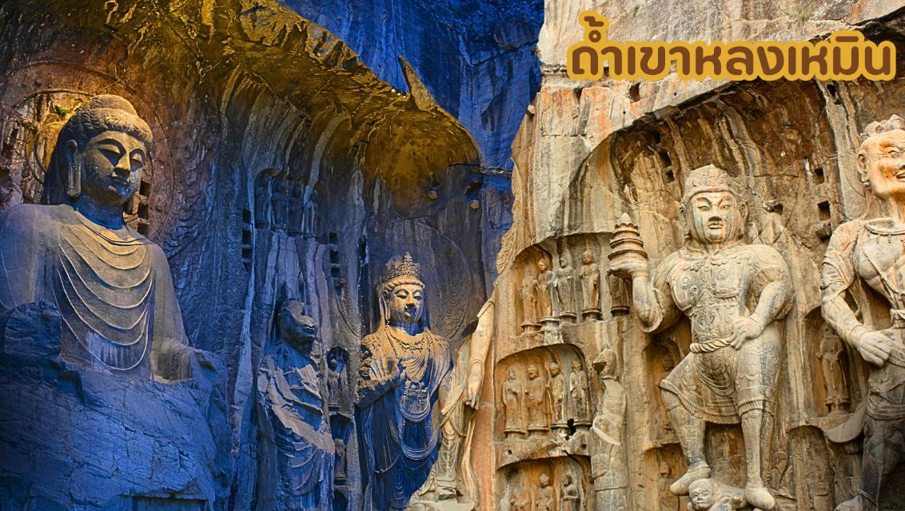
นำท่านชม ศาลเจ้าขุนพลกวนอู ตั้งอยู่ทางใต้ของเมืองลั่วหยาง ภายในบริเวณมีรูปปั้นกวนอูแม่ทัพผู้ยิ่งใหญ่ในสมัยสาม ก๊ก (ค.ศ.220 - 265) ผู้ซึ่งได้รับสมญานามให้เป็นถึงมหาเทพแห่งความจงรักภักดี คุณธรรมและความกล้าหาญของ
ชาวจีน ทั้งตำหนักกวนอูปางอ่านหนังสือเพื่อขอพรเกี่ยวกับการศึกษา ปางที่ขอพรเพื่อการค้าและการเงินอีกทั้งยังเป็นที่ฝังศีรษะของกวนอู ซึ่งโจโฉเป็นผู้ที่จัดพิธีฝังให้อย่างสมเกียรติ จากนั้นเดินทางสู่ ถนนคนเดินลี่จิ่งเหมิน ตั้งอยู่ในเมืองเก่าลั่วหยาง มณฑลเหอหนาน เป็นแหล่งท่องเที่ยวยอดฮิต ที่ตั้งอยู่ประตูเมืองโบราณอายุกว่า 1,400 ปี (สมัยราชวงศ์สุย) มีคนกล่าวว่า หากยังไม่ไป หลี่จิ่งเหมิน ก็เหมือนยังมาไม่ถึงลั่วหยาง” ด้านในกำแพงเมืองจะเป็น ถนนสตรีทฟู้ด มีร้านค้า ร้านอาหารให้ได้ลองลิ้มชิมรส ไม่ว่าจะเป็น ซาลาเปาทอดน้ำ แมงป่องเสียบไม้ บะหมี่น้ำซุปสูตรลั่วหยาง ชานมดำและอื่นอีกเยอะแยะมากมาย นอกจากนั้นยังมีร้านขายของฝากของที่ระลึกให้ซื้อฝากคนทางบ้านด้วย จากนั้นนำท่านเดินทางไปที่พักที่เมืองซานเหมินเซีย (นั่งรถประมาณ 2 ชม.)
ค่ำ รับประทานอาหารค่ำ ณ ภัตตาคาร จากนั้นนำท่านเข้าสู่ที่พัก
ที่พัก VIENNA INTERNATIONAL HOTEL หรือระดับเทียบเท่า 4 ดาว

DAY 4
หมู่บ้านใต้ดินส่านโจว • สุสานทหารจิ๋นซีฮ่องเต้ • เจดีย์ห่านป่าใหญ่ (ไม่ขึ้นเจดีย์) •
ถนนคนเดินวัฒนธรรมถัง (B/L/D)

เช้า รับประทานอาหารเช้า ณ ห้องอาหารโรงแรม
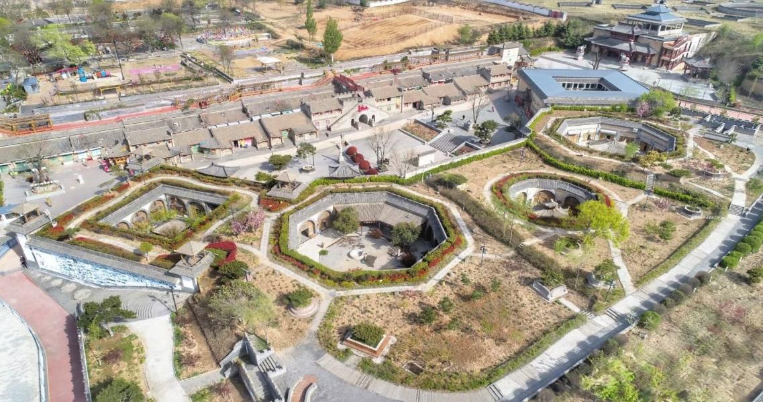
จากนั้นเดินทางสู่ หมู่บ้านใต้ดินส่านโจว แหล่งท่องเที่ยวเชิงวัฒนธรรม ที่สำคัญของมณฑลเหอหนาน มีอายุกว่า 4,000 ปี มีรูปแบบสถาปัตยกรรมที่โดดเด่นเป็นเอกลักษณ์ "หมู่บ้านใต้ดินแห่งเดียวในโลก" จึงได้รับการขนานนามว่า "เห็นต้นไม้ไม่เห็นหมู่บ้าน" และยังคงมีคนอาศัยอยู่จริง ให้ท่านได้สัมผัสเสน่ห์ของสถาปัตยกรรมท้องถิ่นที่หลอมรวมภูมิปัญญาดั้งเดิมเข้ากับธรรมชาติได้อย่างกลมกลืน หมู่บ้านแห่งนี้มีเอกลักษณ์เฉพาะตัวด้วยการสร้างบ้านในหลุมลึก มีลักษณะเป็นสี่เหลี่ยม มีลานกลางเปิดโล่ง พร้อมห้องพัก ห้องครัว และห้องนั่งเล่น ที่ได้จากการขุดเจาะผนัง โครงสร้างแบบนี้ไม่เพียงให้ความมั่นคงแข็งแรง แต่ยังให้ความอบอุ่นในฤดูหนาวและเย็นสบายในฤดูร้อน หมู่บ้านหลุมใต้ดินแห่งนี้สะท้อนวิถีชีวิตเรียบง่ายของชาวบ้านที่สืบทอดต่อกันมาหลายชั่วอายุคน ปัจจุบันได้รับการอนุรักษ์และพัฒนาเป็นแหล่งท่องเที่ยวเชิงวัฒนธรรมที่ไม่ควรพลาด
เที่ยง รับประทานอาหารเที่ยง ณ ภัตตาคาร
นำท่านชม สุสานทหารจิ๋นซีฮ่องเต้ หรือ สุสานฉินสื่อหวง(รวมรถแบตเตอรี่) สุสานนี้ถูกพบโดยบังเอิญ โดยชาวนาในหมู่บ้านซีหยาง สุสานนี้ตั้งอยู่บริเวณเชิงเขาหลีซาน โดยในระหว่างที่ขุดนั้น ก็บังเอิญพบกับซากของทหารดินเผา ที่มีอายุมากกว่า 2,000 ปี ปัจจุบันรัฐบาลจีนขุดค้นพบวัตถุโบราณที่เป็นกองทัพทหารดินเผา สรรพาวุธ รถม้าและม้าศึก จำนวนทั้งสิ้นกว่า 7,400 ชิ้นภายในบริเวณพื้นที่หลุมสุสานกว่า 25,000 ตร.ม. มีการคาดคะเนว่าอาณาเขตของสุสานฉินสื่อหวงจะมีพื้นที่มากกว่า 2,180 ตร.กม. สุสานฉินสื่อหวงได้รับการคัดเลือกให้เป็นมรดกโลกทางวัฒนธรรมในปี พ.ศ. 2530 อีกด้วย
จากนั้นนำท่าน **ผ่านชม**เจดีย์ห่านป่าใหญ่ สร้างไว้เก็บรักษาพระไตรปิฎกที่อันเชิญมาจากอินเดียโดยพระถังซัมจั๋งสูง 7 ชั้นโดดเด่นเป็นสง่า เป็นศาสนสถานโบราณ ที่แสดงถึงความรุ่งเรืองของพุทธศาสนาในแผ่นดินจีน หลังจากที่พระถังซำจั๋งเดินทางไปยังชมพูทวีป เพื่ออัญเชิญพระไตรปิฎกกลับมา ท่านก็ได้พำนักที่วัดต้าเฉียน และเป็นเจ้าอาวาสของวัดนี้ จากนั้นอิสระทุกท่านช้อปปิ้ง ถนนคนเดินวัฒนธรรมถัง ซึ่งอยู่ตางข้ามเจดีย์ห่านป่าใหญ่ เป็นถนนที่ใช้เอกลักษณ์มาจากถนนสมัยราชวงศ์ถังมาเป็นเบื้องหลัง ช่วยสร้าง บรรยากาศให้นักท่องเที่ยวเหมือนหลุดเข้าไปในสมัยนั้น โดยเป็นถนนคนเดิน แหล่งรวมของช้อปปิ้ง สถานบันเทิง แหล่งท่องเที่ยว และยังมีห้างสรรพสินค้าอีกด้วย อิสระทุกท่านช้อปปิ้งตามอัธยาศัย
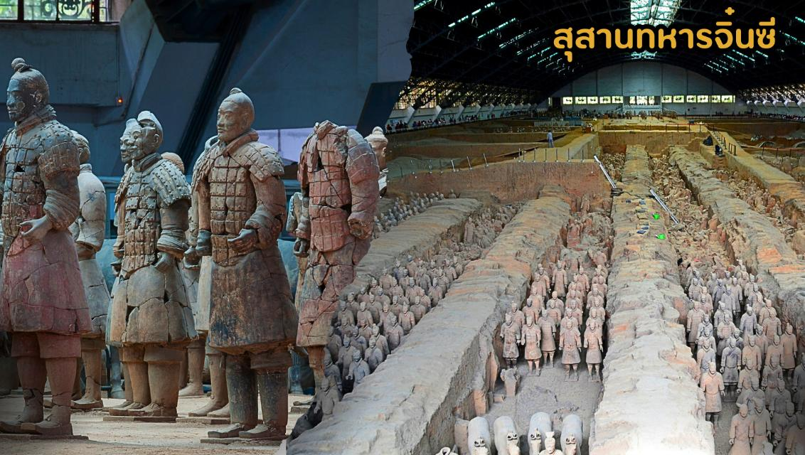
ค่ำ : รับประทานอาหารค่ำ ณ ภัตตาคาร
ที่พัก HOLIDAY INN EXPRESS XI’AN DAXING หรือระดับเทียบเท่า 4 ดาว
วัดลามะ • ผ่านชม กำแพงเมืองโบราณ • จัตุรัสหอกลอง-ระฆัง • ช้อปปิ้งถนนมุสลิม • เดินทางกลับเมืองยุ่นเฉิง (B/L/D)
DAY 5
DAY5

เช้า รับประทานอาหารเช้า ณ ห้องอาหารโรงแรม
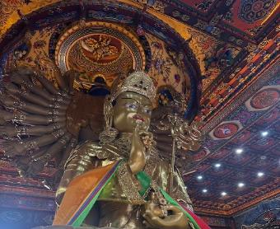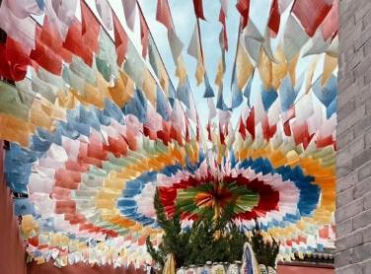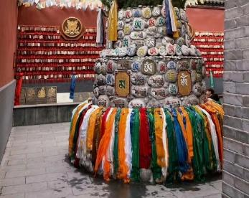
นำท่านแวะสักการะ วัดลามะ สัมผัสจิตวิญญาณทิเบตใจกลางซีอาน หรือที่รู้จักกันในนาม "วัดกว่างเหริน" เป็นวัดที่เก่าแก่ในเมืองซีอานและเป็นวัดลามะเพียงแห่งเดียวของมณฑลส่านซี เปรียบเสมือนสัญลักษณ์ของความสัมพันธ์ทางวัฒนธรรมระหว่าง ฮั่น และ ทิเบต และยังเคยผ่านการบูรณะมาแล้วหลายต่อหลายครั้ง นำท่านชมกำแพงหินที่มีรูปสลัก 18 อรหันต์ ชมป้ายการอนุญาตให้สร้างวัดโดยคำสั่งของวังหลวงซึ่งเป็น ลายมือของฮ่องเต้คังซี นมัสการเจ้าแม่กวนอิมพันตาพันมือประทับบนดอกบัวในวิหารเทวราช จากนั้นนำท่าน **ผ่านชม**กำแพงเมืองซีอาน หรือ Xian City หลงเหลืออยู่ในปัจจุบัน ซึ่งไอเดียการสร้างกำแพงเมืองซีอานนั้นมีมาตั้งแต่สมัย จิ๋นซี ฮ่องเต้ เช่นเดียวกับกำแพงเมืองจีน แต่มาสร้างสำเร็จในช่วงราชวงศ์หมิงนั่นเอง กำแพงนี้จะทอดยาวไปถึง 14 กม.เลยทีเดียว นักท่องเที่ยวสามารถเดินชมวิว รับลมบนกำแพงเมืองได้ จะมีร้านคาเฟ่เล็กๆ ให้เราสั่งอะไรอุ่นๆ มาดื่มแก้หนาว รวมถึงมีร้านขายของที่ระลึกอีกด้วย และในช่วงกลางคืนจะมีการเปิดไฟประดับ ทำให้กำแพงดูสวยงามมากๆ ทีเดียว
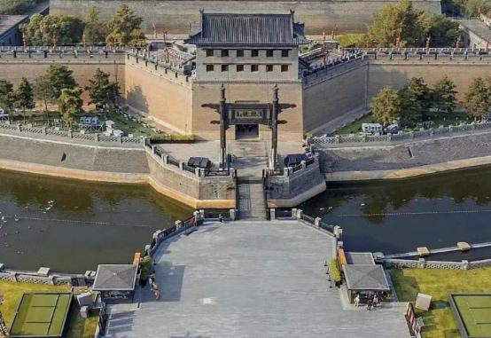
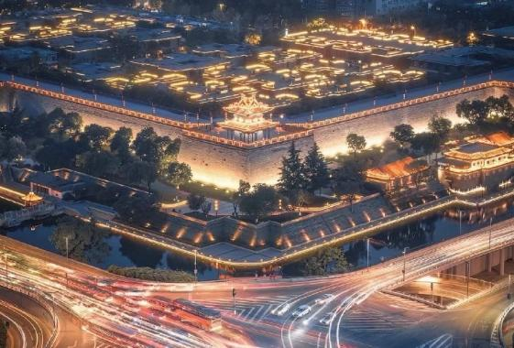
ระหว่างนั้น ผ่านชม จัตุรัสหอกลอง-จัตุรัสระฆัง ตั้งอยู่ใจกลางเมืองซีอานบนถนนซีตาเจี้ย เป็นสถาปัตยกรรมสมัยราชวงศ์หมิง สร้างขึ้นในปีที่ 17 แห่งการครองราชย์ของ พระจักรพรรดิหงหวู่(จูหยวนจาง) เป็นพระจักรพรรดิองค์แรกของราชวงศ์ ปูด้วยหินแกรนิต มีความคงทนแข็งแรงทนทาน พร้อมถ่ายรูปเป็นที่ระลึก
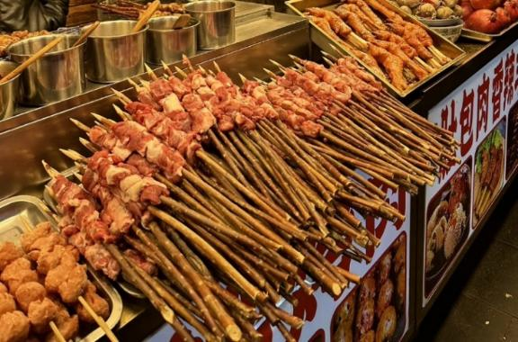
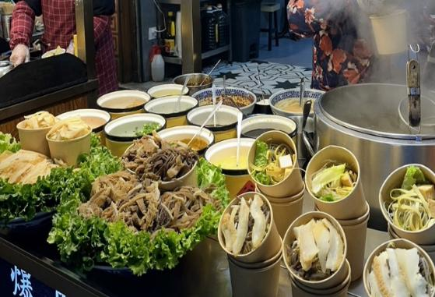
เที่ยง รับประทานอาหารเที่ยง ณ ภัตตาคาร เมนูพิเศษ!! สุกี้

จากนั้นอิสระทุกท่านช้อปปิ้งที่ ถนนคนเดินมุสลิม เป็นแหล่งรวมของอาหารพื้นเมืองขึ้นชื่อหลากหลายชนิด รวมถึงร้านขายของที่ระลึกและร้านขายผลไม้แห้ง เช่น พุทธา อินทผาลัม ลูกพลับ กีวี่ วอลนัทและถั่วต่างๆ ก็มีให้ท่านได้เลือกซื้อมากมายหลายร้าน และเนื่องด้วยตลาดแห่งนี้เป็นตลาดมุสลิม ร้านอาหารส่วนใหญ่ของตลาดแห่งนี้จึงเน้น ที่เนื้อวัว เนื้อแกะเสียเป็นส่วนใหญ่ ให้ทุกท่านซื้อของฝากกลับบ้านตามอัธยาศัย เดินทางไปเมืองยุ่นเฉิง
ค่ำ รับประทานอาหารค่ำ ณ ภัตตาคาร
ที่พัก WEI YUAN INTERNATIONAL HOTEL หรือระดับเทียบเท่า 4 ดาว
DAY 6
บ้านเกิดท่านกวนอู • สนามบินยุนเฉิน • สนามบินสุวรรณภูมิ (B/-/-)

เช้า รับประทานอาหารเช้า ณ ห้องอาหารโรงแรม
หลังอาหารนำท่านเยี่ยมชม บ้านเกิดท่านกวนอู กวนอูบุรุษผู้ซึ่งได้รับความนิยมมากที่สุดในประวัติศาสตร์จีน มีชื่อเสียงด้านความจงรักภักดีและความชอบธรรมในสมัยสามก๊ก ได้รับการประดิษฐานอยู่ในวัดต่างๆทั่วประเทศจีนมานานกว่าพันปี ทุกศาสนา รวมถึงลัทธิขงจื้อ , ลัทธิเต๋าและศาสนาพุทธ ต่างยกให้กวนอูเป็นบุคคลในศาสนาของตน กวนอูจึงกลายเป็นจุดตัดของวัฒนธรรมทางศาสนาและเป็นสัญลักษณ์ที่น่าสนใจของวัฒนธรรมจีนโบราณ กวนอูเป็นชนพื้นเมืองของหมู่บ้านฉางผิง เมืองเจียโจว มณฑลซานซี ที่นี่คือสถานที่ที่กวนกงอาศัยอยู่ตั้งแต่เกิดจนกระทั่งเขาวิ่งหนีเพื่อหลีกเลี่ยงภัยพิบัติ หลังจากที่ท่านมรณภาพ ผู้คนในบ้านเกิดต่างชื่นชมความกล้าหาญและคุณธรรมของท่าน จึงสร้างห้องโถงบรรพบุรุษขึ้นที่นี่เพื่อสักการะท่าน ก่อตั้งขึ้นในสมัยราชวงศ์ซุยตอนต้น และมีประวัติศาสตร์ยาวนานกว่า 1,400 ปี จากนั้นนำท่านเดินทางสู่สนามบิน
ถึงเวลาอันสมควร นำท่านเดินทางสู่สนามบินยุนเฉิง
13.40 น.ออกเดินทางสู่สนามบินสุวรรณภูมิ โดยสายการบินเซินเจิ้นแอร์ไลน์เที่ยวบินที่ ZH281
(มีบริการอาหารและเครื่องดื่มบริการบนเครื่อง อาหารอาจมีการเปลี่ยนแปลง อาจจะเป็นของว่างหรืออาหารร้อนค่ะ)
16.55 น.เดินทางถึง สนามบินสุวรรณภูมิ(กรุงเทพฯ) โดยสวัสดิภาพ พร้อมความประทับใจ
************************************************************
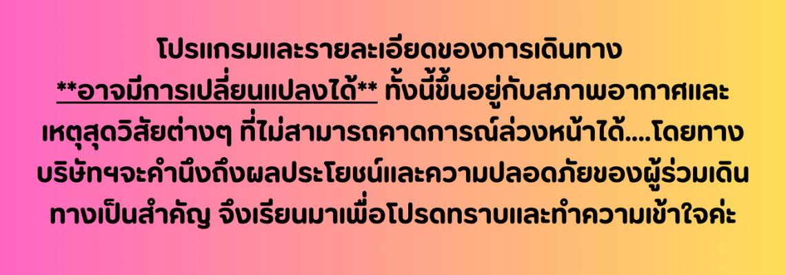
*อัตราค่าบริการ*ราคาพิเศษ!! ไม่มีราคาเด็ก*
เด็กทารก อายุ 0-2ปี จ่าย 6,500 ไม่มีที่นั่งบนเครื่องบิน
วันเดินทาง | ราคาทัวร์/ท่าน  ห้องละ 2-3 ท่าน | ราคา  ห้องพักเดี่ยว | ที่นั่ง
15 - 20 พฤษภาคม 2569 | 23,888.- | 5,000.- | 20+1
29พฤษภาคม-03มิถุนายน 2569 | 23,888.- | 5,000.- | 20+1
19 – 24 มิถุนายน 2569 | 23,888.- | 5,000.- | 20+1
10 – 15 กรกฎาคม 2569 | 23,888.- | 5,000.- | 20+1
24 - 29 กรกฎาคม 2569 | 23,888.- | 5,000.- | 20+1
07 – 12 สิงหาคม 2569 | 23,888.- | 5,000.- | 20+1
21 – 26 สิงหาคม 2569 | 23,888.- | 5,000.- | 20+1
28 สิงหาคม – 02 กันยายน 2569 | 23,888.- | 5,000.- | 20+1
11 – 16 กันยายน 2569 | 24,888.- | 5,000.- | 20+1
18 – 23 กันยายน 2569 | 24,888.- | 5,000.- | 20+1
25 – 30 กันยายน 2569 | 24,888.- | 5,000.- | 20+1
02 – 07 ตุลาคม 2569 | 25,888.- | 5,000.- | 20+1
09 – 14 ตุลาคม 2569 | 25,888.- | 5,000.- | 20+1
16 – 21 ตุลาคม 2569 | 26,888.- | 5,000.- | 20+1
23 – 28 ตุลาคม 2569 | 26,888.- | 5,000.- | 20+1
30ตุลาคม – 04พฤศจิกายน 2569 | 26,888.- | 5,000.- | 20+1
06 – 11 พฤศจิกายน 2569 | 26,888.- | 5,000.- | 20+1
13 – 18 พฤศจิกายน 2569 | 26,888.- | 5,000.- | 20+1
20 – 25 พฤศจิกายน 2569 | 26,888.- | 5,000.- | 20+1
27 พฤศจิกายน – 02 ธันวาคม 2569 | 26,888.- | 5,000.- | 20+1
04 – 09 ธันวาคม 2569 | 26,888.- | 5,000.- | 20+1
06 – 11 ธันวาคม 2569 | 26,888.- | 5,000.- | 20+1
11 – 16 ธันวาคม 2569 | 26,888.- | 5,000.- | 20+1
18 – 23 ธันวาคม 2569 | 26,888.- | 5,000.- | 20+1
25 – 30 ธันวาคม 2569 | 27,888.- | 5,000.- | 20+1
27 ธันวาคม-01 มกราคม 2569*ปีใหม่* | 30,888.- | 7,000.- | 20+1
01 – 06 มกราคม 2570 | 26,888.- | 5,000.- | 20+1
03 – 08 มกราคม 2570 | 26,888.- | 5,000.- | 20+1
